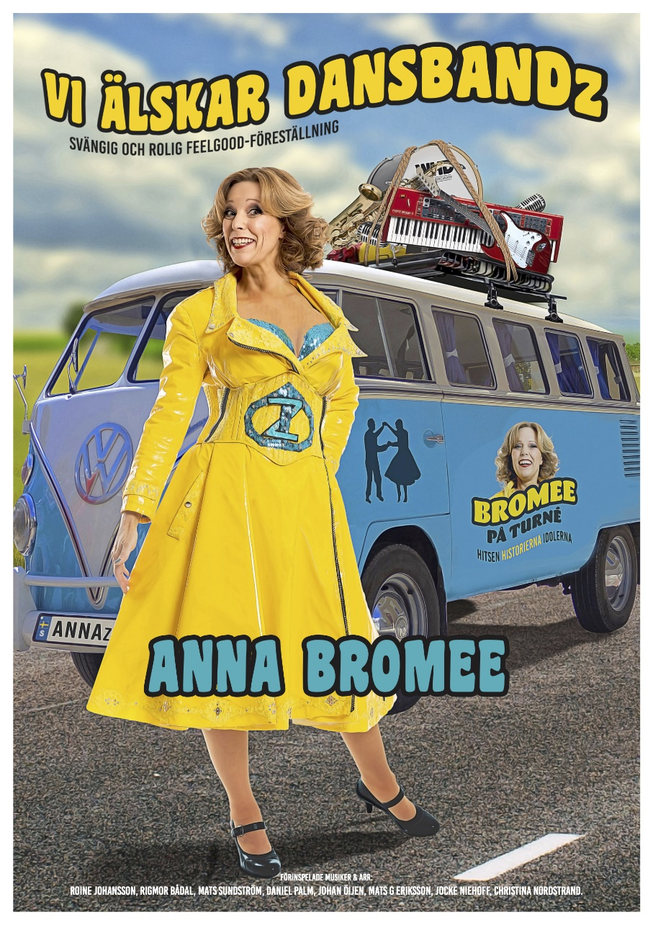

Den 7 oktober kl. 15 blir det MUSIKTEATER i Bygdegården!

Vi älskar Dansbandz är en kärleksfull, humoristisk och musikalisk scen-hyllning till svenska dansband! Det bästa från 60-talet till nu - för alla åldrar.
Möt Anna Bromee ihop med en skicklig musikertrio! Här klingar låtarna som för alltid finns i svenska folkets hjärtan.

Anna Bromee har ett förflutet som dansbandssångerska i Sörmland på 1990-talet.

Det här är det andra evenemanget som Västerås kommun bjuder på i
en sommar- och landsbygdsturné med Kultur för äldre i samverkan med
Äldrenämnden.

